
数据库系统课程实验报告

实验名称： | 触发器
实验日期： | 2025.5.21
实验地点： | 文宣楼
提交日期： | 2025.5.21
学号： | 11920232202561
姓名： | 芦思瑶
专业年级： | 软工2023级
学年学期： | 2024-2025学年第二学期

- 实验目的
- 理解和掌握 Mysql8.4 触发器的作用和工作原理
- AFTER/BEFORE 触发器
- 行级触发器
- 熟练掌握 Mysql8.4 触发器的设计方法
- •熟练掌握 Mysql8.4 触发器的创建、删除与查看方法
- 实验内容和步骤
（1）Before 触发器的创建与验证
步骤如下：
1.创建部门表 dept(dno, dname)，其中，dno 为部门号，定长为 2 的字符型，主码；dname 为部门名，最大长度为 20 的变长字符型，非空
CREATE TABLE dept (
dno CHAR(2) PRIMARY KEY,
dname VARCHAR(20) NOT NULL
);
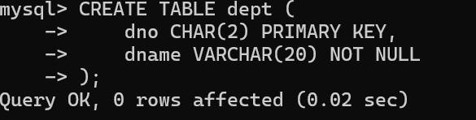
2.创建 Teacher 表：Teacher(ID, job, Sal, dno)，其中，ID 为教工号，定长为 5 的字符型，主码；job 为职称，最大长度为 20 的变长字符型，非空；sal 为工资，总长度为 7 的数值型，其中保留两位小数；dno 为部门号，定长为 2 的字符型，外码，引用 dept 表中的主码 dno
CREATE TABLE Teacher (
ID CHAR(5) PRIMARY KEY,
job VARCHAR(20) NOT NULL,
Sal DECIMAL(7,2),
dno CHAR(2),
FOREIGN KEY (dno) REFERENCES dept(dno)
);
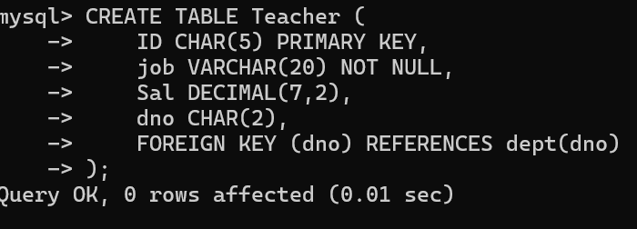
3.为dept表增加实验数据：(‘01’,’CS’), (‘02’,’SW’), (‘03’,’MA’)；为Teacher表增加实验数据：(‘10001’,’教 授 ’,3800,’01’), (‘10002’,’ 教 授 ’,4100,’02’), (‘10003’,’ 副 教 授 ’,3500,’01’), (‘10004’,’ 助 理 教授’,3000,’03’)
-- 向dept表插入数据
INSERT INTO dept VALUES
('01', 'CS'),
('02', 'SW'),
('03', 'MA');
-- 向Teacher表插入数据
INSERT INTO Teacher VALUES
('10001', '教授', 3800, '01'),
('10002', '教授', 4100, '02'),
('10003', '副教授', 3500, '01'),
('10004', '助理教授', 3000, '03');
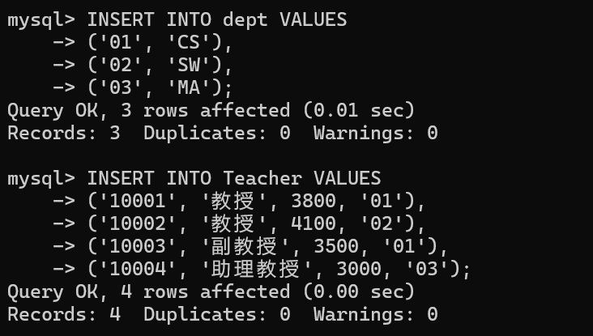
4.在 Teacher 表上创建一个名为 tri_INSERT_SAL 的 BEFORE 行级触发器以实现如下完整性规则：如果新增数据中教授的工资低于 4000 元，则自动改为 4000 元
注：本步骤使用了 IF 语句，trigger body 的格式：
if（condition）then set new.sal =4000; --设置字段的值使用 SET…=;
end if;
--格式已经给出，主要工作是将 condition 替换为具体的表达式
ELIMITER //
CREATE TRIGGER tri_INSERT_SAL BEFORE INSERT ON Teacher
FOR EACH ROW
BEGIN
IF NEW.job = '教授' AND NEW.Sal < 4000 THEN
SET NEW.Sal = 4000;
END IF;
END//
DELIMITER ;
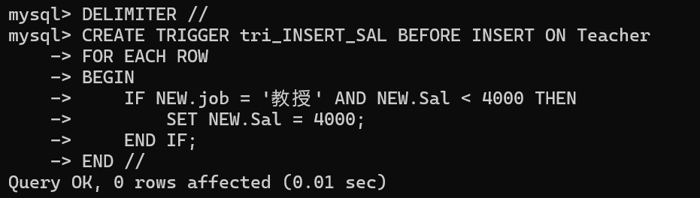
5.验证 tri_INSERT_SAL 触发器是否正常工作：
A.插入两条新数据(‘10005’,’教授’,3999,’02’)，(‘10006’,’教授’,4001,’03’)
B.发布查询语句：select * from teacher; 观察触发器是否按预期执行成功
插入两条测试数据（一条工资低于4000，一条高于4000）
INSERT INTO Teacher VALUES
('10005', '教授', 3999, '02'),
('10006', '教授', 4001, '03');
查看数据是否被自动修正
SELECT * FROM Teacher;
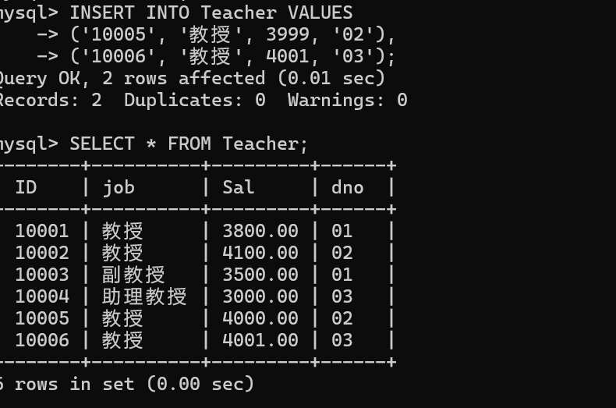
（2）查看触发器
步骤如下：
1.命令：show triggers…
• show triggers ---显示当前数据库的所有触发器信息，包括名称和代码
• show triggers [from | in] db_name ---显示 db_name 数据库里的触发器信息
• like ‘pattern’ --这里的 pattern 是指表名，非触发器名
特别注意：执行详细用法见：mysql8.4 手册的第 15 章之 15.7.7.40 SHOW TRIGGERS Statement
All：SHOW TRIGGERS;
指定：SHOW TRIGGERS FROM your_database_name; -- 替换为实际数据库名
表名过滤：SHOW TRIGGERS LIKE 'Teacher'; -- LIKE后接表名
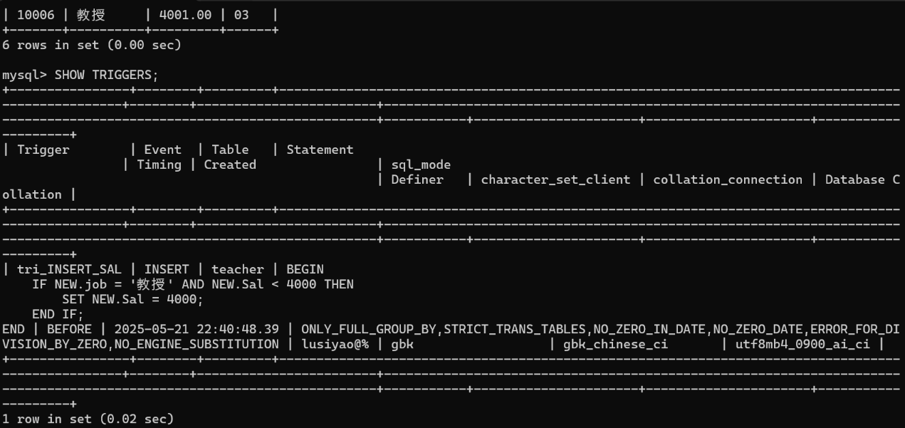
（3）触发器实现外码约束
步骤如下：
1.设计触发器自动维持以下表间的外码约束：删除 dept 表中 dno 的数据（如 dno=’03’）后，teacher 表上引用该数据的记录也被自动删除。
ALTER TABLE Teacher DROP FOREIGN KEY Teacher_ibfk_1; -- 删除外码约束（需根据实际名称调整）
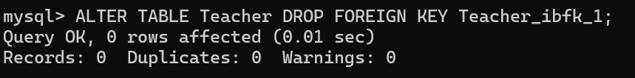
2.验证（1）的效果。发布语句：
delete from dept where dno=’03’;
select * from teacher;--观察 dno=’03’的记录是否被删除，从而验证触发器是否正常工作
需要注意的是，如果已定义了 teacher.dno 引用 dept.dno（即外码），那么触发器虽然工作，但因有外码约束，所以删除 teacher 表的相应数据失败（系统将会提示）
DELIMITER //
CREATE TRIGGER tri_delete_dept AFTER DELETE ON dept
FOR EACH ROW
BEGIN
DELETE FROM Teacher WHERE dno = OLD.dno; -- 删除Teacher表中关联的记录
END//
DELIMITER ;
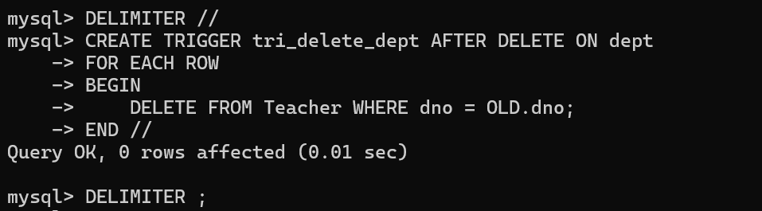
3.如果存在 teacher.dno 引用 dept.dno，那么先删除该约束，重新执行 4 之步骤（2）
删除dept表中dno='03'的记录
DELETE FROM dept WHERE dno = '03';
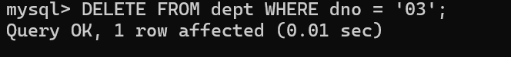
查看Teacher表中dno='03'的记录是否被删除
SELECT * FROM Teacher;
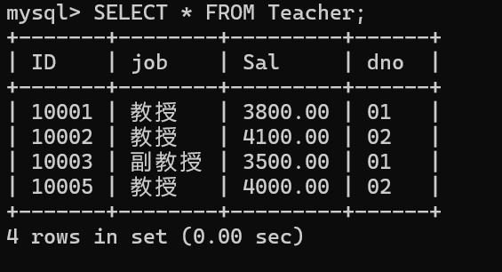
（4）触发器实现审计功能
步骤如下：
1.创建 SC 表：SC(sno, cno, grade)
CREATE TABLE SC (
Sno CHAR(9) NOT NULL,
Cno CHAR(3) NOT NULL,
grade INT CHECK (grade BETWEEN 0 AND 100),
PRIMARY KEY (Sno, Cno)
);
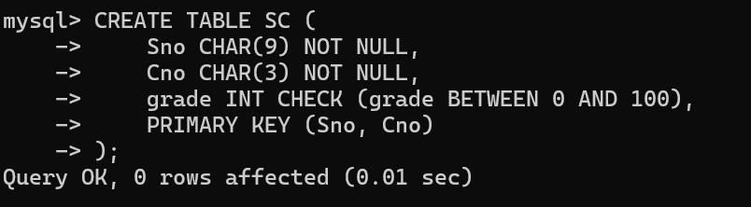
2.插入样本数据
INSERT INTO SC VALUES
('202315121', '1', 92),
('202315121', '2', 85),
('202315121', '3', 88),
('202315122', '2', 90),
('202315122', '3', 80);
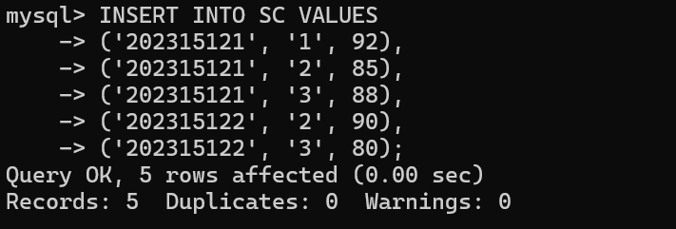
3.创建 SC_U 表：SC_U(Sno, Cno, Oldgrade, Newgrade)
CREATE TABLE SC_U (
Sno CHAR(9) NOT NULL,
Cno CHAR(3) NOT NULL,
Oldgrade INT,
Newgrade INT,
PRIMARY KEY (Sno, Cno, Oldgrade, Newgrade)
);
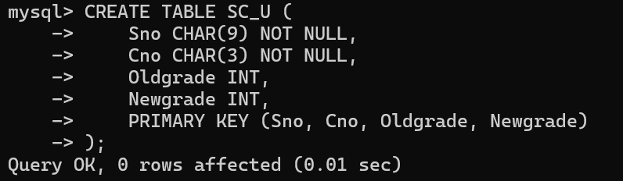
4.在 SC 表上创建一个名为 tri_update_sc 的 AFTER 行级触发器
DELIMITER //
CREATE TRIGGER tri_update_sc AFTER UPDATE ON SC
FOR EACH ROW
BEGIN
IF NEW.grade >= OLD.grade * 1.1 THEN
INSERT INTO SC_U (Sno, Cno, Oldgrade, Newgrade)
VALUES (OLD.Sno, OLD.Cno, OLD.grade, NEW.grade);
END IF;
END//
DELIMITER ;
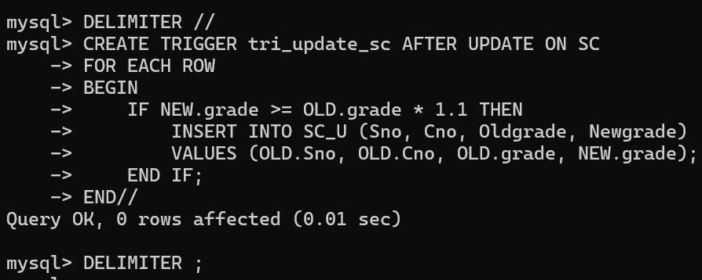
5.验证 tri_update_sc 触发器是否正常工作？
A. update sc set grade =94 where sno='202315121' and cno='2';
B. select * f
-- 修改成绩：原成绩85 → 94（增加9分，超过10%）
UPDATE SC SET grade = 94 WHERE Sno = '202315121' AND Cno = '2';
查看审计表SC_U是否记录了操作
SELECT * FROM SC_U;
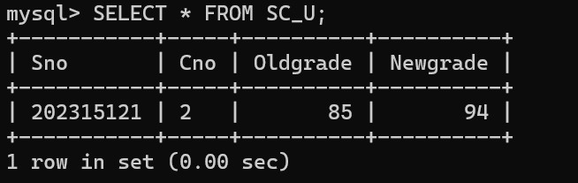
（5）删除触发器
步骤如下：
1.删除命令：DROP TRIGGER [IF EXISTS] [schema_name.]trigger_name;
• 删除所有的触发器
• 注意：如果删除触发器所在的基本表，那么触发器将被自动删除而无需显式删除
DROP TRIGGER IF EXISTS tri_INSERT_SAL;
DROP TRIGGER IF EXISTS tri_delete_dept;
DROP TRIGGER IF EXISTS tri_update_sc;
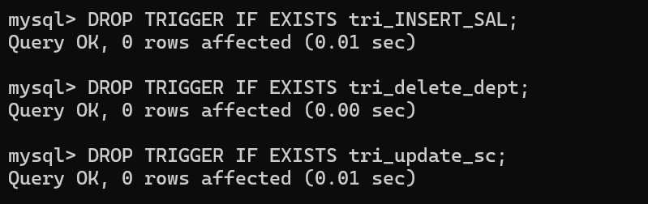
- 实验总结
3.1 完成的工作
建表：创建 dept（部门）、Teacher（教师）、SC（选课）、SC_U（审计日志）表。
向表中插入实验数据（如部门信息、教工记录、成绩数据）。
触发器创建与功能
BEFORE INSERT 触发器：插入教师数据时，自动将教授工资低于 4000 元的记录修正为 4000 元。
AFTER DELETE 触发器：删除部门记录时，自动删除教师表中关联的记录（级联删除）。
AFTER UPDATE 触发器：修改成绩时，若分数增加超 10%，则记录到审计表 SC_U。
查看：用 SHOW TRIGGERS 命令查看所有触发器。
删除：用 DROP TRIGGER 命令删除指定触发器。
3.2 对实验的认识
如果要在删除 dept 表中 dno 为’01’的数据后自动将 teacher 表中引用了该值（即’01’）的 dno 字段值设置为 null，请问采用触发器能否实现？采用外码级联能否实现？验证之。
答：
-- 删除dept表中dno='01'的记录
DELETE FROM dept WHERE dno = '01';
-- 查看teacher表中dno='01'的记录是否被置为NULL
SELECT * FROM teacher;
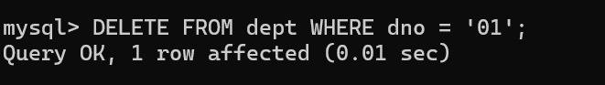
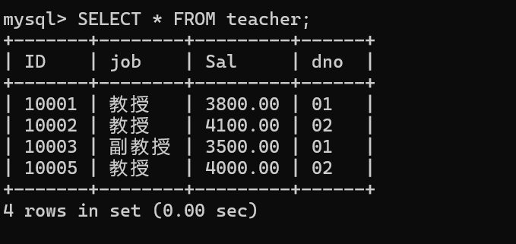
3.3 遇到的困难及解决方法
DELIMITER 遗漏：定义触发器需先切换结束符（如 DELIMITER //），强制Ctrl+C解除输入状态。
OLD/NEW 用错：记清触发事件与新旧值的对应关系（如 INSERT 仅用 NEW）。
逻辑块不全：IF 语句需完整（IF...THEN...END IF），修改字段用 SET NEW.字段=值。
约束未删除：级联操作前先删外码约束（ALTER TABLE DROP FOREIGN KEY）。
字段不允许 NULL：外码级联置空需字段支持 NULL，否则用触发器实现。

